


检 测 报 告
Test Report

苏方检（委）字第（2603107）号

委托单位： 盐城市国投环境技术股份有限公司
项目名称： 废水
检测类别： 委托检测
报告日期： 2026.03.23

江苏方露检测科技服务有限公司
Jiangsu Fanglu Testing Technology Service Co., Ltd.

检 测 报 告 说 明

- 本报告无检验检测专用章、骑缝章无效。
- 由其他机构和单位采集送检的样品，本技术服务机构检测结果仅与被测样品有关，仅适用于收到的样品，不对样品来源及采样环节负责。
- 报告内容涂改、增删均为无效；报告附件内容仅供参考，不作证明作用；报告内容无审批签发人签章无效。
- 未经本公司同意，本报告不得以任何方式复制。经同意复制的复印件，由我公司加盖检验检测专用章予以确认。部分复印无效。
- 未经本公司书面同意，本报告及相关数据不得用于商品广告，违者必究。
- 委托检测结果及其对结果的判定结论只代表检测时污染物排放状况，报告中所附限值标准均由客户提供，仅供参考。
- 除客户特别申明并支付样品管理费，所有样品超过标准规定的时效期均不再留样。
- 委托方对本报告如有异议，请于收到报告之日起十天内向本公司提出，逾期不予受理。

江苏方露检测科技服务有限公司
地 址：盐城市盐都区盐龙街道智能终端产业园S16栋四层（D）
邮 编：224000
电 话：0515-88318686
传 真：0515-88818686
检 测 报 告
受检单位 | 名称 | 盐城市国投环境技术股份有限公司 | 联系人 | 夏万玲
受检单位 | 地址 | 盐城市大丰区大丰港石化新材料  产业园纬三路南 | 联系方式 | 15061605420
样品类别 | 废水 |  | 采样人员 | 刘成斌、耿安其
采样日期 | 2026年02月27日 |  | 分析日期 | 2026年02月27日  -03月05日
检测目的 | 委托检测
参考依据 | /
附注 | 无
结论 | 检测结果见第2-6页
编制（吕 欣）：

一审（张玉芳）： 检测报告专用章

二审（汪 磊）：

签发（王 芳）： 签发日期： 年 月 日
废 水 检 测 结 果
检测点位 |  | 污水排口DW001
样品编号 |  | 2602047  FS124002 | 2602047  FS124004 | 2602047  FS124006 | 2602047  FS124008
采样时间 |  | 2026.02.27  10：48 | 2026.02.27  12：48 | 2026.02.27  14：49 | 2026.02.27  16：49
样品状态 |  | 浅黄、微浊、  无臭、无油膜 | 浅黄、微浊、  无臭、无油膜 | 浅黄、微浊、  无臭、无油膜 | 浅黄、微浊、  无臭、无油膜
检测项目 | 单位 | 结果
pH值 | 无量纲 | 7.7 | 7.8 | 7.8 | 7.7
化学需氧量 | mg/L | 214 | 208 | 216 | 221
悬浮物 | mg/L | 12 | 10 | 11 | 12
氨氮 | mg/L | 0.558 | 0.652 | 0.548 | 0.620
总氮 | mg/L | 10.9 | 10.3 | 11.8 | 12.3
总磷 | mg/L | 0.33 | 0.37 | 0.32 | 0.34
石油类 | mg/L | 0.21 | 0.54 | 0.66 | 0.60
五日生化需氧量（生化需氧量） | mg/L | 53.4 | 51.7 | 54.2 | 54.4
全盐量 | mg/L | 906 | 905 | 886 | 832
以 下 空 白
备注 | 无
废 水 检 测 结 果
检测点位 |  | 雨水排口DW003
样品编号 |  | 2602047  FS124001 | 2602047  FS124003 | 2602047  FS124005 | 2602047  FS124007
采样时间 |  | 2026.02.27  10：35 | 2026.02.27  12：37 | 2026.02.27  14：37 | 2026.02.27  16：36
样品状态 |  | 浅黄、微浊、  无臭、无油膜 | 浅黄、微浊、  无臭、无油膜 | 浅黄、微浊、  无臭、无油膜 | 浅黄、微浊、  无臭、无油膜
检测项目 | 单位 | 结果
pH值 | 无量纲 | 7.7 | 7.7 | 7.8 | 7.7
化学需氧量 | mg/L | 60 | 64 | 58 | 67
悬浮物 | mg/L | 13 | 13 | 14 | 15
以 下 空 白
备注 | 无
检 测 报 告
测点示意图
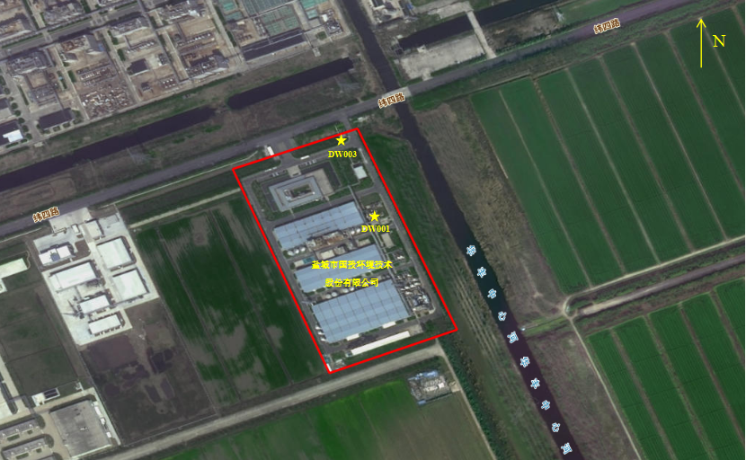

检 测 报 告
主要检测依据
类别 | 检测项目 | 检测依据 | 检出限
废水 | pH值 | 水质 pH值的测定 电极法 HJ 1147-2020 | /
废水 | 化学需氧量 | 水质 化学需氧量的测定 重铬酸盐法  HJ 828-2017 | 4mg/L
废水 | 悬浮物 | 水质 悬浮物的测定 重量法 GB/T 11901-1989 | 4mg/L
废水 | 氨氮 | 水质 氨氮的测定 纳氏试剂分光光度法  HJ 535-2009 | 0.025mg/L
废水 | 总氮 | 水质 总氮的测定 碱性过硫酸钾消解紫外分光光度法 HJ 636-2012 | 0.05mg/L
废水 | 总磷 | 水质 总磷的测定 钼酸铵分光光度法  GB/T 11893-1989 | 0.01mg/L
废水 | 石油类 | 水质 石油类和动植物油类的测定 红外分光光度法 HJ 637-2018 | 0.06mg/L
废水 | 五日生化需氧量（生化需氧量） | 水质 五日生化需氧量（BOD₅）的测定 稀释与接种法 HJ 505-2009 | 0.5mg/L
废水 | 全盐量 | 水质 全盐量的测定 重量法 HJ 51-2024 | 25mg/L
以 下 空 白
检 测 报 告
主要检测设备信息
序号 | 编 号 | 名 称 | 型 号 | 检定/校准有效期
1 | fljc-255 | 便携式pH计 | PHBJ-260F | 2027.02.03
2 | fljc-219 | 紫外可见分光光度计 | T6 新世纪 | 2026.06.23
3 | fljc-111 | 电热鼓风干燥箱 | DHG-9240A | 2026.06.24
4 | fljc-024 | 电子天平 | ML104T | 2026.06.23
5 | fljc-246 | 标准COD消解器 | MX-100 | /
6 | fljc-318 | 溶解氧测定仪 | 4010-1W | 2026.11.20
7 | fljc-379 | 生化培养箱 | LRH-150 | 2026.06.10
8 | fljc-003 | 红外测油仪 | OIL460 | 2026.06.23
以 下 空 白
备注：无

附件1：质量控制结果统计表

******报告结束******

附件1
质量控制结果统计表
序号 | 检测项目 | 样品类别 | 样品数 （个） | 全程序空白 |  | 平行样检查 |  |  |  | 加标回收检查 |  |  |  |  |  | 有证标准样品/质控样品 |  | 合格率%
 |  |  |  | 检查数 | 合格数 | 现场平行 |  | 室内平行 |  | 空白加标 |  |  | 样品加标 |  |  |  |  | 合格率%
 |  |  |  |  |  | 检查数 | 合格数 | 检查数 | 合格数 | 检查数 | 回收率% | 合格数 | 检查数 | 回收率% | 合格数 | 检测值(mg/L) | 标准值  (mg/L) | 合格率%
1 | pH值 | 废水 | 8 | / | / | 1 | 1 | / | / | / | / | / | / | / | / | 6.94、6.93  （无量纲） | 6.921±0.05（无量纲） | 100
2 | 化学需氧量 | 废水 | 8 | 1 | 1 | 1 | 1 | 1 | 1 | / | / | / | / | / | / | 150 | 150±2% | 100
3 | 悬浮物 | 废水 | 8 | / | / | / | / | / | / | / | / | / | / | / | / | / | / | /
4 | 氨氮 | 废水 | 4 | 1 | 1 | 1 | 1 | 1 | 1 | / | / | / | 1 | 95.5 | 1 | 0.982 | 1.00±10% | 100
5 | 总氮 | 废水 | 4 | 1 | 1 | 1 | 1 | 1 | 1 | / | / | / | 1 | 94.0 | 1 | 4.89 | 5.00±10% | 100
6 | 总磷 | 废水 | 4 | 1 | 1 | 1 | 1 | 1 | 1 | / | / | / | 1 | 91.2 | 1 | 0.20 | 0.20±10% | 100
7 | 石油类 | 废水 | 4 | 1 | 1 | / | / | / | / | / | / | / | / | / | / | / | / | 100
8 | 五日生化需氧量（生化需氧量） | 废水 | 4 | 1 | 1 | 1 | 1 | 1 | 1 | / | / | / | / | / | / | 191 | 180-230 | 100
9 | 全盐量 | 废水 | 4 | 1 | 1 | 1 | 1 | 1 | 1 | / | / | / | / | / | / | 1.03×10³ | 1000±10% | 100
以 下 空 白

